LAB 5: THỰC HÀNH AN TOÀN HỆ THỐNG THÔNG TIN THIẾT LẬP MÔ HÌNH

TƯỜNG LỬA pfSense
LINK VIDEO: https://youtu.be/XcajiwUOAsg
Phiên bản môi trường thực hành: VMware Workstation Pro 26H1u1, pfSense CE 2.7.2 (64-bit), RAM 2 GB, 2 vCPU, ổ đĩa 20 GB và 3 card mạng WAN, LAN, DMZ.
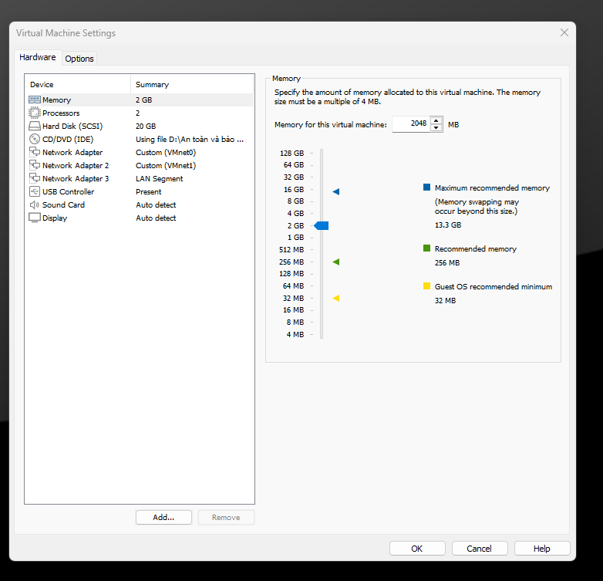
Hình 1: Cấu hình 3 card mạng của pfSense.

D. CÂU HỎI
1. Phân biệt vai trò của NAT và firewall rule trong mô hình.
Trả lời: Theo em thì NAT giúp đổi địa chỉ IP hoặc cổng để máy trong LAN, còn DMZ ra Internet và chuyển tiếp kết nối từ WAN sẽ vào máy Web. Còn lại thì firewall rule quyết định lưu lượng nào được phép đi qua và lưu lượng nào bị chặn.
2. Vì sao nên tách máy chủ Web/Mail/FTP vào DMZ thay vì đặt trong LAN?
Trả lời: Theo em thì các máy chủ này thường nhận kết nối từ bên ngoài nên có nguy cơ bị tấn công. Còn đặt trong DMZ và hạn chế truy cập vào LAN sẽ giúp bảo vệ máy và dữ liệu nội bộ nếu máy chủ bị xâm nhập.
3. Nếu rule Block nằm dưới một rule Pass tổng quát thì kết quả có thể như thế nào?
Trả lời: Nếu lưu lượng khớp rule Pass phía trên sẽ được cho qua, nên rule Block bên dưới không chặn được. Vì vậy, em nghĩ cần đặt rule Block trước rule Pass tổng quát.
4. Muốn chặn ping nhưng vẫn cho truy cập web, cần cấu hình các rule nào?
Trả lời: Em tạo rule Block ICMP để chặn ping và cho phép DNS qua TCP/UDP cổng 53 và truy cập Web qua TCP cổng 80, 443. Sau đó em tắt rule LAN net, Any, Apply Changes và Reset States trước khi thử lại.
5. Logging của firewall giúp ích gì trong xử lý sự cố?
Trả lời: Log giúp em biết gói tin đến từ máy nào và đi đến đâu và bị rule nào chặn. Khi kết nối thất bại, em sẽ có thể dựa vào đó để tìm nguyên nhân và sửa cấu hình.
6. Nêu ít nhất ba biện pháp hardening cho pfSense trong mô hình này.
Trả lời: Em sẽ đổi mật khẩu quản trị mạnh, chỉ cho quản trị từ máy được phép, chỉ mở các cổng cần thiết và chặn DMZ truy cập LAN. Ngoài ra, em sẽ bật log cho các rule chặn để dễ kiểm tra khi có sự cố.

